ANA BEATRIZ PÉREZ GARCÍA
Odontóloga General | Especialista en Estomatología General Integral

Murcia (disponibilidad de movilidad)
+34 692 23 78 92
anabeatrizperez558@gmail.com
Homologación del título en España: En trámite (Exp. 01029-02673624)

RESUMEN PROFESIONAL
Odontóloga con más de 5 años de experiencia clínica y docente en entornos universitarios y asistenciales. Especialista en Estomatología General Integral, con sólida experiencia en diagnóstico, planificación y ejecución de tratamientos odontológicos integrales. Destacada por una tasa de éxito del 93% en tratamientos endodónticos, orientación al paciente, habilidades clínicas avanzadas y capacidad para trabajar en equipos multidisciplinares. Busco incorporarme a una clínica dental en España donde aportar excelencia clínica y compromiso con la calidad asistencial.

EXPERIENCIA PROFESIONAL

Odontóloga General y Profesora Universitaria
Universidad de Ciencias Médicas de La Habana, Cuba
Agosto 2020 – Marzo 2026

• Realización de historias clínicas completas y anamnesis detalladas
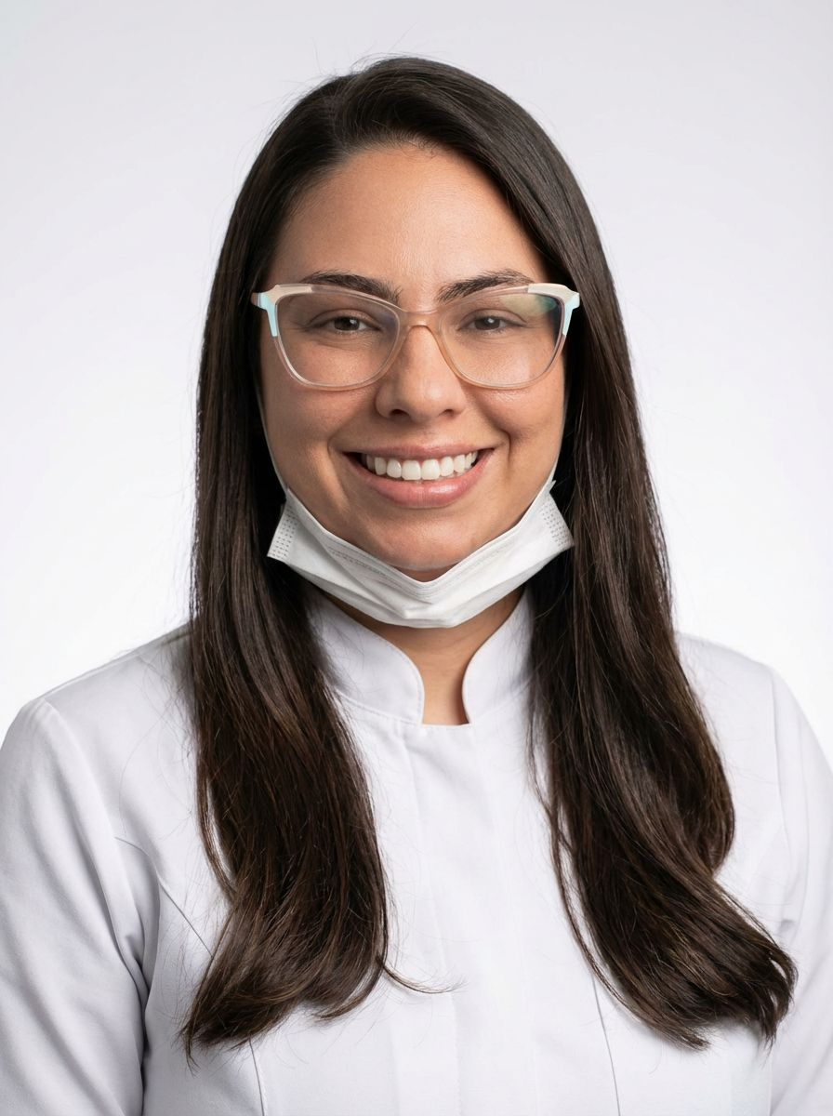
• Diagnóstico integral odontológico basado en exploración clínica y radiológica
• Elaboración de planes de tratamiento personalizados priorizados
• Ejecución de tratamientos de operatoria dental y restauraciones estéticas
• Tratamientos de endodoncia (uni y multirradiculares) con 93% de éxito
• Cirugía oral menor (exodoncias simples y complejas)
• Atención de urgencias odontológicas (abscesos, traumatismos, dolor agudo)
• Prescripción farmacológica (analgésicos, antibióticos y antiinflamatorios)
• Seguimiento clínico y control evolutivo de pacientes
• Promoción de salud y prevención de enfermedades bucodentales
• Docencia universitaria en Operatoria Técnica y Clínica (2º y 3º año)
• Gestión administrativa y coordinación clínica

FORMACIÓN ACADÉMICA

Especialista en Estomatología General Integral
Universidad de Ciencias Médicas de La Habana
2020 – 2023
Doctora en Estomatología
Universidad de Ciencias Médicas de Villa Clara
2015 – 2020

FORMACIÓN COMPLEMENTARIA

• Curso Internacional de Odontología, organizado por Fundación Dental Dominicana, Facultad de Odontología de La Habana y R.O.C.A Internacional. (2024)
• Conferencia en endocrinopatías y salud bucodental (2022)
• Certificación de inglés académico para docencia (2022-2023)

PUBLICACIONES

• “Tratamientos Homeopáticos en la estomatitis subprótesis” (2021)
https://www.medigraphic.com/pdfs/abril/abr-2021/abr21281h.pdf

COMPETENCIAS CLAVE

Clínicas:
• Diagnóstico clínico avanzado
• Interpretación radiológica
• Operatoria dental estética (resinas, carillas)
• Endodoncia manual
• Periodoncia básica
• Cirugía oral menor
• Odontopediatría
• Manejo de urgencias odontológicas
• Control de infecciones y bioseguridad
• Farmacología aplicada

Transversales:
• Comunicación efectiva con pacientes
• Empatía y orientación al paciente
• Trabajo en equipo multidisciplinar
• Gestión del tiempo y organización
• Toma de decisiones clínicas
• Manejo de pacientes con ansiedad
• Habilidades comerciales éticas
• Liderazgo y docencia

IDIOMAS

• Español: Nativo
• Inglés: Nivel B1

